Modul 7     | ZIELE VON SSI UND DEM BILDUNGSPLAN

Diese Übersicht basiert auf der Arbeit im Rahmen des Projekts Environmental Socio-Scientific Issues in Initial Teacher Education (ENSITE). Koordination: Prof. Dr. Katja Maaß, PÄDAGOGISCHE HOCHSCHULE FREIBURG, Germany. Partner: UNIVERSITEIT UTRECHT, Niederlande; ETHNIKO KAI KAPODISTRIAKO PANEPISTIMIO ATHINON, Griechenland; UNIVERSITÄT KLAGENFURT, Österreich; UNIVERZITA KARLOVA, Tschechien; UNIVERSITA TA MALTA, Malta; HACETTEPE UNIVERSITY, Türkei; NORGES TEKNISK-NATURVITENSKAPELIGE UNIVERSITET NTNU, Norwegen; UNIVERSITY OF NICOSIA, Zypern; INSTITUTE OF MATHEMATICS AND INFORMATICS AT THE BULGARIAN ACADEMY OF SCIENCE, Bulgarien; UNIVERZITA KONSTANTINA FILOZOFA V NITRE, Slowakei.

Das Projekt Environmental Socio-Scientific Issues in Initial Teacher Education (ENSITE) wurde durch das Programm Erasmus+ der Europäischen Union kofinanziert (Förderzeichen 2019-1-DE01-KA203-005046). Weder die Europäische Union/ Europäische Kommission noch der nationale Förderer des Projekts, der DAAD, sind für den Inhalt verantwortlich oder haften für Verluste oder Schäden, die aus der Nutzung dieser Ressourcen entstehen.

© ENSITE project (grant no. 2019-1-DE01-KA203-005046) 2019-2022, lead contributions by International Centre for STEM Education (ICSE) at the University of Education Freiburg, Germany. CC BY-NC-SA 4.0 license granted. | 

 | Allgemeiner Überblick und Ziel
In diesem Modul werden angehende Mathematik- und Naturwissenschaftslehrer*innen in der Erstausbildung mit den Aspekten von „Environmental Socio-Scientific Issues“ (EnvSSI), die mit den Bildungszielen im Zusammenhang stehen, vertraut gemacht. Es werden zudem Möglichkeiten aufgezeigt, diese Themen in den Bildungsplan einzubetten. Dieses Modul steht in engem Zusammenhang mit sozialen und gesellschaftspolitischen Entscheidungen im Alltag, der Lehrerausbildung, der Gestaltung von Unterrichtsszenarien und der MINT-Bewegung.
Ziel des Moduls O7 ist es, das Bewusstsein künftiger Mathematik- und Naturwissenschaftslehrkräfte für die Notwendigkeit der Einbeziehung von Umweltaspekten in ihren täglichen Unterricht zu stärken und sie darauf vorzubereiten, mathematische und naturwissenschaftliche Bildungspläne (und damit zusammenhängende Materialien) im Hinblick auf diese Thematik zu analysieren. Darüber hinaus bereitet dieses Modul zukünftige Lehrpersonen darauf vor, Berührungspunkte zu den mathematisch-naturwissenschaftlichen Bildungsplänen auszumachen, die die Behandlung solcher Themen ermöglichen und diese Themen anzusprechen. Dieses Modul schult den Umgang mit einigen Anforderungen des Bildungsplans, insbesondere bei der Integration von EnvSSI, wie z.B. die aktive Teilnahme der Schüler*innen in Dialogen, Diskussionen und Argumentationen.
Dieses Modul wurde so konzipiert, dass es relevant für den Unterrichtsalltag ist und stellt das aktive Lernen der Studierenden in den Vordergrund. Es bietet künftigen Lehrkräften konkrete Beispiele und Aufgaben um ihnen Erfahrungen im Umgang mit EnvSSI zu vermitteln sowie einen theoretischen Hintergrund, um ihr Verständnis zu stärken und die notwendigen Fähigkeiten und Kenntnisse zu erwerben, um diese Themen in ihrer Unterrichtspraxis umzusetzen.

XXX Crosslinks need to be inserted at the end, when further modules are ready

 | Relevante Themen
In diesem Modul liegt der Schwerpunkt auf den Zielen von EnvSSIs im Zusammenhang mit dem mathematisch-naturwissenschaftlichen Bildungsplan. Anhand einiger Beispiele von EnvSSIs werden die Studierenden einerseits die Rolle der Mathematik und der Naturwissenschaften bei der Behandlung solcher Themen, und andererseits ihre Verbindung zu den mathematischen und naturwissenschaftlichen Bildungszielen untersuchen.
Anhand des bereitgestellten theoretischen Rahmens lernen sie dann die SSI-Bewegung, deren Beziehungen zur MINT-Bildung und die besonderen Merkmale, die ein auf EnvSSI basierender Unterricht erfordert kennen. Außerdem werden sie lernen wie EnvSSIs im Unterricht umgesetzt werden können (z.B. durch ein Rollenspielszenario sowie theoretische Rahmenwerke für die Analyse von Schülerargumenten). Darüber hinaus werden sie zur Reflexion möglicher Herausforderungen der Lehrkräfte bei der Integration von EnvSSI in den mathematisch-naturwissenschaftlichen Unterricht angeregt.
Anschließend erfahren die Studierenden wie EnvSSIs, anhand zweier spezifischer Themen aus der Sicht von Lehrenden und Lernenden im mathematisch-naturwissenschaftlichen Unterricht umgesetzt werden können. Sie werden diese Beispiele mit relevanten Theorien und Unterrichtspraktiken verbinden und selber mathematische und naturwissenschaftliche Aufgaben entwerfen, die sich auf die jeweiligen Themenbereiche der Beispiele beziehen.
Schließlich erhalten sie einen ersten Einblick wie sie EnvSSI in ihren Unterricht einbeziehen können, indem sie eine auf EnvSSI basierende Mathematik-/Naturwissenschaftsstunde planen und diese mit dem Bildungsplan verbinden.

 | Lernziele
Studierende erwerben
- Erfahrungen im Umgang mit „Environmental Socio-Scientific Issues“ (Übungen 1.1, 1.2 and 4.1)
- Ein Bewusstsein für Merkmale von „Environmental Socio-Scientific Issues“ wie z.B. die Kontroverse und Ungewissheit (Übungen 1.1 and 1.2)
- Bewusstsein für die Rolle von Mathematik und Naturwissenschaften im Zusammenhang mit „Environmental Socio-Scientific Issues“ (Aktivität 1.1)
- Sensibilisierung für die Rolle und den Zusammenhang von „Environmental Socio-Scientific Issues“ im mathematisch-naturwissenschaftlichen Bildungsplan (Übungen 1.2, 2.1 und 4.2)
- Bewusstsein für die Herausforderungen bei der Integration von „Environmental Socio-Scientific Issues“ in den mathematisch-naturwissenschaftlichen Unterricht (Übungen 1.2, 2.2 and 4.2)
- Wissen über „Socio-Scientific Issues“ und deren Rolle in der Bildung umweltbezogener Themen (Übung 2.1)
- Kenntnisse bezüglich der Umsetzung von „Environmental Socio-Scientific Issues“ im Unterricht (Übung 2.3)
- Fähigkeit zu Planung und Analyse eines Rollenspielszenarios (Übung 2.3)
- Fähigkeit zur Analyse von Schüler*innen-Argumenten bezüglich eines „Socio-Scientific Issue“ (Übung 2.4)
- Erfahrungen im debattieren und argumentieren (Übung 3.1)
- Kenntnisse zum Durchführen einer Debatte im Unterricht und in der Handhabung verschiedener Handlungsstränge einer Debatte (Übung 3.1)
- Bewusstsein für die Vielzahl von Faktoren die mit einem „Environmental Socio-Scientific Issue“ zusammenhängen könnten (Übung 3.2)
- Fähigkeit zur Herstellung von Bezügen zwischen math.-naturwissenschaftlichem Unterricht und „Environmental Socio-Scientific Issues“ (Übung 3.2)
- Umgang mit Ungewissheiten beim Unterrichten von „Environmental Socio-Scientific Issues“ (Übungen 3.2 und 4.2)
- Erste Kenntnisse und Fähigkeiten zur Planung von mathematisch-naturwissenschaftlichem Unterricht auf Grundlage von „Environmental Socio-Scientific Issue“ (Übung 4.1)

 | Flussdiagramm und Modulplan
Dieses Modul besteht aus vier Abschnitten, die in verschiedene Übungen unterteilt sind. Es umfasst Sitzungen im Umfang von 300 Minuten und Hausaufgaben im Umfang von 60 Minuten. Es beinhaltet Vorlesungsteile, Gruppendiskussionen eine Debatte und Präsentationen der Studierenden. Die Struktur ist wie folgt aufgebaut:
- Einführung in „Environmental Socio-Scientific Issues“ (EnvSSIs) und deren Zusammenhang zum mathematisch-naturwissenschaftlichen Bildungsplan: 40 min
- Nutzung von Forschungsergebnissen zur Verbindung von EnvSSIs im mathematisch-naturwissenschaftlichen Unterricht: 80 min
- Erfahrungen in der Umsetzung von EnvSSIs im mathematisch-naturwissenschaftlichen Unterricht: 120 min
- Umsetzung eines EnvSSI-basierten mathematischen und naturwissenschaftlichen Unterrichts und Verbindung mit dem Bildungsplan: 60 min + 60 min Hausaufgabe

1. Einführung in „Environmental Socio-Scientific Issues“ (EnvSSIs) und deren Zusammenhang mit dem mathematisch-naturwissenschaftlichen Bildungsplan (40 min)

1.1. Brainstorming zum Thema EnvSSIs.
 | Dauer: 20 Minuten
Dies ist eine „Brainstorming“-Übung. Anhand zweier Beispiele von EnvSSI sollen zukünftige Lehrkräfte in dieser Übung ihre Meinungen bezüglich dieser Themen diskutieren und deren kontroversen Charakter erfahren können. Darüber hinaus stellen sie erste Überlegungen über die Rolle von Mathematik und Naturwissenschaften bezüglich dieser Themen an.
Die Ausbilder der Lehrpersonen stellen das Modul mittels der ppt-Präsentation [1] vor und präsentieren dann den angehenden Lehrkräften die Übung 1.1. Für eines der beiden hier vorgestellten Themen kann man sich auch auf das Modul beziehen: Analyse von (Big) Data, Übung 1.1.
In diesem Abschnitt werden folgende Lernziele verfolgt:
- Erfahrungen im Umgang mit „Environmental Socio-Scientific Issues“ (Übungen 1.1, 1.2 und 4.1)
- Bewusstsein über bestimmte Merkmale von „environmental Socio-Scientific Issues“ sowie Kontroverse oder die Ungewissheit (Übungen 1.1 und 1.2)
- Sensibilität für die Rolle von Mathematik und Naturwissenschaften im Umgang mit „Environmental Socio-Scientific Issues“ (Übungen 1.1)

1.2. Der Zusammenhang zwischen EnvSSIs’ und mathematisch-naturwissenschaftlicher Bildung.
 | Dauer: 20 Minuten
Das Ziel dieser Übung ist es, zukünftige Lehrpersonen für die Relevanz der Behandlung solcher Themen im Unterricht sowie deren Rolle beim Erreichen der Lernziele des mathematisch- naturwissenschaftlichen Unterrichts zu sensibilisieren. Außerdem setzen sich zukünftige Lehrpersonen mit ihren potenziellen Bedenken, bezüglich des Unterrichtens solcher Themen auseinander.
Dieser Abschnitt verfolgt folgende Lernziele:
- Erfahrungen im Umgang mit „Environmental Socio-Scientific Issues“ (Übungen 1.1, 1.2 und 4.1)
- Bewusstsein über Merkmale von „Environmental Socio-Scientific Issues“ wie beispielsweise Kontroversen oder Ungewissheit (Übungen 1.1 und 1.2)
- Sensibilisierung für die Rolle und den Zusammenhang von „Environmental Socio-Scientific Issues“ im mathematisch-naturwissenschaftlichen Bildungsplan (Übungen 1.2, 2.1 und 4.2)
- Bewusstsein für die Herausforderungen bei der Integration von „Environmental Socio-Scientific Issues“ in den mathematisch-naturwissenschaftlichen Unterricht (Übungen 1.2 und 2.2 und 4.2)

2. Verknüpfung von EnvSSIs mit mathematisch-naturwissenschaftlichen Bildungszielen, durch die Nutzung von Forschungsergebnissen. (80 min)

2.1. EnvSSIs und Bildung.
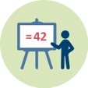 |  |  Dauer:10 Minuten
Diese Übung bietet zukünftigen Lehrkräften Einblicke in den theoretischen Hintergrund der SSI-Bewegung und ihrer Beziehung zu MINT-Fächern. Außerdem können sie verschiedene Aspekte von SSIs und deren Rolle in der Umweltbildung entdecken. Anschließend reflektieren die angehenden Lehrkräfte in Gruppen darüber, wie diese Art von Themen mit dem Bildungsplan in Verbindung gebracht werden könnten.
Dieser Abschnitt verfolgt folgende Lernziele:
- Wissen über Aspekte von „Socio-Scientific Issues“ und deren Rolle in der Umweltbildung (Übung 2.1)
- Sensibilisierung bezüglich der Rolle und Beziehung zwischen „Environmental Socio-Scientific Issues“ im bzw. zum mathematisch-naturwissenschaftlichen Bildungsplan (Übungen 1.2, 2.1 und 4.2)

2.2. Auszüge über: Herausforderungen für Lehrkräfte.
 | Dauer: 10 Minuten
In dieser Sitzung werden angehende Lehrpersonen dazu angeregt über Herausforderungen zu lesen, die sich bei der Integration von EnvSSIs in den mathematischen oder naturwissenschaftlichen Unterricht ergeben könnten. Anschließend diskutieren und reflektieren sie in Gruppen über Themen, die sie bezüglich der Ziele des mathematisch-naturwissenschaftlichen Bildungsplans und deren Umsetzung im Unterricht erkennen.
Dieser Abschnitt verfolgt folgende Lernziele:
- Bewusstsein für Herausforderungen bezüglich der Integration von „Environmental Socio-Scientific Issues“ in den mathematisch-naturwissenschaftlichen Unterricht (Übungen 1.2, 2.2 und 4.2)

2.3. Beispiel für die Umsetzung eines EnvSSIs im Unterricht: Das Rollenspielszenario.
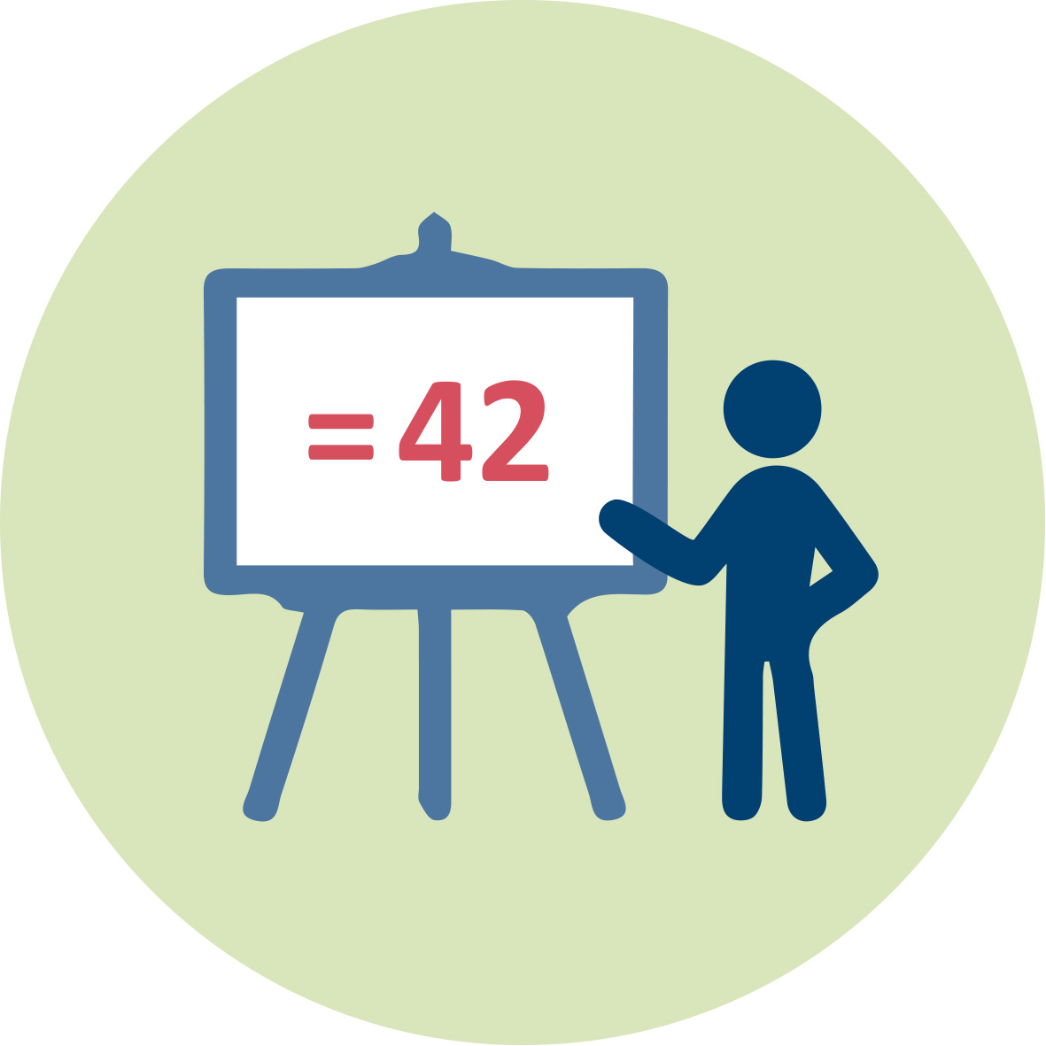 |  |  |  | Dauer: 10+20 Minuten
Das Ziel dieser Sitzung ist es, den zukünftigen Lehrkräften zum Umsetzen eines EnvSSI im Unterricht zu befähigen, bei dem ein Rollenspielszenario im Vordergrund steht. Anhand einiger Beispiele diskutieren die zukünftigen Lehrkräfte in Gruppen und reflektieren über die Einsatz- und Umsetzungsmöglichkeiten von EnvSSIs im Unterricht bezüglich des Schulfachs, der verwendeten Hilfsmittel, des inhaltlichen Wissens sowie der Gestaltung eines Rollenspielszenarios. Anschließend erhalten sie ein Beispiel für ein solches Rollenspiel und analysieren dieses in Gruppen. Schließlich entwerfen und analysieren sie, ebenfalls in Gruppen, ein eigenes Rollenspielszenario zu einem Socio-Scientific Issue.
Dieser Abschnitt verfolgt folgende Lernziele:
- Fähigkeit zur Umsetzung von „Environmental Socio-Scientific Issues“ im Unterricht (Übung 2.3)
- Kenntnisse über die Planung und Analyse von Rollenspielszenarios (Übung 2.3)

2.4. Theoretischer Rahmen zur Analyse von Argumenten der Schüler*innen.
 |  |  |  Dauer: 30 Minuten
Das Ziel dieser Sitzung ist es, zukünftigen Lehrkräften einige theoretische Rahmen zur Analyse von Schüler*innen-Argumenten an die Hand zu geben. Die Ausbilder der Lehrkräfte stellen den Studierenden zunächst das Toulmin-Rahmenwerk vor und anschließend das Belova et al.’s Rahmenwerk. Für das Toulmin-Rahmenwerk können sie auch auf das Modul IO2: Reasoning, Argumentation & Critical Thinking zurückgreifen. Anschließend analysieren die angehenden Lehrkräfte Antworten von Schüler*innen auf ein bestimmtes SSI, auf Grundlage dieser Rahmenwerke.

Dieser Abschnitt verfolgt folgende Lernziele:
- Fähigkeiten zur Analyse von Schüler*innen-Argumenten in Bezug auf SSIs (Übung 2.4)

3. Erfahrungen mit der Umsetzung von EnvSSIs im mathematisch-naturwissenschaftlichen Unterricht. (120 min)

3.1. Papier- oder Plastiktüte: Das Rollenspielszenario.
 |  |  Dauer:60 + 20 Minuten
In dieser Sitzung spielen die angehenden Lehrkräfte ein Rollenspiel durch, das auf einem universellen, umweltbezogenen Thema basiert und reflektieren anschließend die geführte Debatte aus der Perspektive der Lehrperson. Zu diesem Zweck setzen sich die Studierenden zunächst mit der Frage „Sind Papier- oder Plastiktüten besser für die Umwelt?“ auseinander, indem sie einen Zeitungsausschnitt lesen, worin beide Tüten miteinander verglichen werden. Anschließend führen sie in drei Gruppen eine Debatte und arbeiten eine Empfehlung/ einen Bericht an die Stadtverwaltung aus.
In diesem Abschnitt werden folgende Lernziele verfolgt:
- Erfahrungen im Debattieren und Argumentieren (Übung 3.1)
- Fähigkeiten zur Umsetzung einer Debatte im Unterricht und in der Handhabung verschiedener Handlungsstränge innerhalb einer Debatte (Übung 3.1)

3.2. Das Problem der Entwässerung und Wiederherstellung eines spezifischen Sees: Vielfalt der Faktoren & “Ungewissheit”.
 | Dauer:20 + 20 Minuten
In dieser Sitzung befassen sich die Studierenden mit einem nationalen, umweltbezogenen Thema in Griechenland, nämlich der Entwässerung und Wiederherstellung eines Sees. Zunächst untersuchen die angehenden Lehrkräfte zahlreiche Faktoren, die zu der Entscheidung der Trockenlegung des Sees geführt hatten, zu den Folgen dieser Trockenlegung und der Entscheidung der Wiederherstellung des Sees. Danach identifizieren sie die mathematisch-naturwissenschaftlichen Aspekte dieses Themas und beschäftigen sich mit der „Ungewissheit“, die mit diesem Thema verbunden ist und wie sie mit ihr im Unterricht umgehen könnten.
Dieser Abschnitt verfolgt folgende Lernziele:
- Bewusstsein über die Vielfalt an Faktoren, die an einem „Environmental Socio-Scientific Issue“ beteiligt sein könnten (Übung 3.2)
- Fähigkeit Aspekte auszumachen, die den mathematisch-naturwissenschaftlichen Unterricht und „Environmental Socio-Scientific Issue“ verbinden (Übung 3.2)
- Bewusstsein über den Umgang mit der „Ungewissheit“ im Zusammenhang mit dem Unterrichten von „Environmental Socio-Scientific Issues“ (Übungen 3.2 und 4.2)

4. Umsetzung einer EnvSSI-basierten mathematisch-naturwissenschaftlichen Unterrichtseinheit und deren Verknüpfung mit dem Bildungsplan. (120 min)

4.1. Unterrichtsgestaltung.
 |  | Dauer: 15 Minuten  + 60 Minuten Hausaufgabe
In dieser Sitzung wählen die Studierenden zunächst ein EnvSSI in Gruppenarbeit, beschreiben dessen Teilaspekte und stellen Bezüge zum Bildungsplan her. Dann entwerfen sie eine Unterrichtsstunde, die sich mit dem von ihnen ausgewählten SSI beschäftigt, wobei sie einige vorgegebene Kriterien zur Bewertung von Unterrichtsentwürfen berücksichtigen.
Dieser Abschnitt verfolgt folgende Lernziele:
- Erfahrungen im Umgang mit „Environmental Socio-Scientific Issues“ (Übungen 1.1, 1.2 und 4.1)
- Erste Kenntnisse und Fähigkeiten zur Umsetzung von Mathematik- oder Naturwissenschafts-Unterricht, auf Grundlage eines „Environmental Socio-Scientific Issue“ (Übung 4.1)

4.2: Reflexion von Unterrichtsentwürfen.
 | Dauer: 45 Minuten
In dieser Sitzung stellen die Studierenden zunächst ihre Unterrichtsentwürfe vor der gesamten Gruppe vor. Darauf folgt eine Diskussion über die mathematisch-naturwissenschaftlichen Kenntnisse, die in den Unterrichtsentwurf eingeflossen sind, sowie über mögliche Verbindungen zwischen der gewählten Umweltstudie und dem Bildungsplan. Außerdem denken sie über die „Ungewissheit“ des Themas nach, das in ihrem Unterricht behandelt wird und über die Schwierigkeiten, die bei der Gestaltung des Unterrichts aufgetreten sind.
Dieser Abschnitt verfolgt folgende Lernziele:
- Bewusstsein über die Rolle und den Zusammenhang von „Environmental Socio-Scientific Issues“ im mathematisch-naturwissenschaftlichen Bildungsplan (Übungen 1.2, 2.1 und 4.2)
- Sensibilisierung für den Umgang mit „Ungewissheit“ bei der Behandlung von „Environmental Socio-Scientific Issues“ im Unterricht (Übungen 3.2 und 4.2)
- Bewusstsein über die Herausforderungen der Integration von „environmental Socio-Scientific Issues“ in den mathematisch-naturwissenschaftlichen Unterricht (Übungen 1.2, 2.2 und 4.2)

 | Materialien und Hilfsmittel
 | Präsentation (pptx). Teacher Educator “Socio-Scientific Issues (SSI), Ziele von SSI und dem Bildungsplan”
 |  | Texte und Handouts der Studierenden
 | Zugang zu Computern für die Internetrecherche und gemeinsames Arbeiten

 | Granularität
- In Übung 1.1 und Übung 1.2: überspringt einige Fragen.
- Überspringt Übung 2.1.
- Überspringt eine der beiden Aufgaben aus Übung 2.3.
- In Übung 3.1 überspringt die Reflexionen in Aufgabe 2.
- Überspringt Aufgabe 2 in Übung 3.2.
- Überspringt einige Reflexionsfragen in Übung 4.2.

 | Referenzes
Barwell, R. (2013). The mathematical formatting of climate change: critical mathematics education and post-normal science. Research in Mathematics Education, 15(1), 1-16.
Belova, N., Eilks, I., & Feierabend, T. (2015). The evaluation of role-playing in the context of teaching climate change. International Journal of Science and Mathematics Education, 13(1), 165-190.
Dawson, V., Carson, K. (2020). Introducing Argumentation About Climate Change Socioscientific Issues in a Disadvantaged School. Res Sci Educ 50, 863–88.
Höttecke, D., Hössle, C., Eilks, I., Menthe, J., Mrochen, M., Oelgeklaus, H., & Feierabend, T. (2010). Judgment and decision-making about socio-scientific issues: A fundament for a cross-faculty approach towards learning about climate change. In I. Eilks & B. Ralle (eds.), Contemporary science education (pp. 179-192), Aachen: Shaker.
Toulmin, S. E. (1969). The uses of argument. Cambridge, UK: Cambridge University Press.

 | Weiterführende Lektüre

 | Beurteilung
Beurteilungskriterien und -methoden

